**一般財団法人滋賀県教職員互助会職員採用試験受験案内**

一般財団法人滋賀県退職教職員互助会

令和７年度職員採用試験を次のとおり実施します。

|  |  |
| --- | --- |
| 受付期間 | 令和７年１月１５日（水）～ 令和７年２月３日（月） |
| 第１次試験 | 令和７年２月８日（土） |

１　採用予定人員、勤務地、職務内容

|  |  |  |  |
| --- | --- | --- | --- |
| 職　種 | 採用予定人員 | 勤務地 | 職務内容 |
| 事務（経理・一般） | １名 ※1 | 一般財団法人滋賀県退職教職員互助会※2 | 事務的事務 |

※1　採用基準に満たない場合は、採用しないことがあります。

※2　所在地は大津市松本一丁目２番１号　滋賀県大津合同庁舎６階

|  |
| --- |
| 令和７年４月１日 |

２　採用予定時期

３　受験資格

|  |  |
| --- | --- |
| 年　齢 | 昭和４０年４月２日から平成１９年４月１日までに生まれた者 |
| 学　歴 | 短大卒以上 |

なお、次のいずれかに該当する者は、受験できません。

ア　禁錮以上の刑に処せられ、その執行を終わるまでまたはその執行を受けることがなくなるまでの者

イ　日本国憲法施行の日以後において、日本国憲法またはその下に成立した政府を暴力で破壊することを主張する政党その他の団体を結成し、またはこれに加入した者

４　試験の日時、場所

|  |  |  |
| --- | --- | --- |
| 試験区分 | 日時 | 場所 |
| 第１次試験  筆記試験 | 令和７年２月８日（土）  入室開始　　　９時１５分～  SPI適性検査　９時３０分～１０時４０分 | ピアザ淡海  　２階　２０３会議室  (大津市におの浜１-１-20) |
| 性格検査　　１０時４５分～１１時２５分 |  |
| 第２次試験  個人面接 | 令和７年２月２８日（金）  個人面接　　９時～１２時  （時間指定あり） | 滋賀県農業教育情報センター３階　情報研室Ｂ |

※ 第２次試験の個人面接は、第1次合格者に時間指定（各２０分程度）の通知を行います。

５　試験の方法および内容

|  |  |  |
| --- | --- | --- |
| 第１次試験 | 筆記試験   1. SPI適性検査 2. 性格検査 | 1. 働く上で必要となる基礎的な能力を測る検査。言語分野では、言葉の意味や話の要旨を的確に捉えて理解できる力を測る問題、非言語分野では、数的処理や、論理的思考力を測る問題が出題され、どういったプロセスで考えれば答えが出そうかを合理的に考え、効果的・効率的に処理していく能力を測ります。　　　　（択一式、高校卒業程度） 2. 日常の行動や考え方などについての多角的な質問を通じて、その人がどんな人なのか、どのような仕事や組織に向いていそうかなど、人となりを把握する検査 |
| 第２次試験 | 個人面接 | 人物についての個別面接による試験 |

※ 試験および検査は、すべて日本語で行います。

※ 択一式の解答はマークシート方式ですので、これに適した筆記用具（ＨＢの鉛筆などと消しゴム）を持参してください。

※ 使用できる時計は、計時機能だけのものに限ります。（携帯電話、スマートフォン、タブレット等の使用はできません。）

※ 試験実施中に携帯電話類、電子辞書等の電子機器類を操作した場合、操作しなくても身に付けていた場合、机上や机の中に置いていた場合は、不正行為となります。

６　合格者の発表

|  |  |  |
| --- | --- | --- |
|  | 時期 | 方法 |
| 第１次試験  合格者発表 | 令和７年２月２１日（金） | 合格者には、mailか電話にて通知します。不合格の場合は、履歴書の返送をもって返事に代えさせていただきます |
| 最終合格者  通知 | 令和７年３月４日（火） | 受験者全員に合否を文書通知します。 |

※ 第１次試験の合格者は、ＳＰＩ適性検査の得点順位および性格検査の総合評価も鑑み、上位複数名～５名程度を決定します。

※ 最終合格者は、個人面接および１次試験の結果を総合的に判断し、上位１名を決定します。

７　給与および勤務条件等

1. 給与は、月額190,000円～205，000円（地域手当を含みます。）で、そのほかに扶養手当、通勤手当、期末・勤勉手当等が支給されます。また、経歴その他に応じて上記の額に一定の額が加算されます。なお、この額は令和６年４月１日現在のものです。

⑵　昇給は、原則として毎年１回行われます。

⑶　勤務時間は、原則として月曜日から金曜日までの午前８時３０分から午後５時１５　　　分までです（完全週休二日制、週３８時間４５分勤務）。休憩時間は、正午から午後１時までの１時間です。

⑷　年次有給休暇や特別休暇、介護休暇、育児休業等の制度があります。

８　受験手続きおよび受付期間

|  |  |
| --- | --- |
| 申込用紙  配布場所 | 一般財団法人滋賀県退職教職員互助会　お知らせ　2025.1.15　職員採用試験受験案内・受験申込書（ホームページからダウンロードできます。）  大津公共職業安定所（配架しております。） |
| 申込書類 | 受験申込書 |
| 提出先 | 一般財団法人滋賀県退職教職員互助会  メールアドレス　：　2007-2@shigataigo.jp  〒520-0807　滋賀県大津市松本一丁目２番１号  　　滋賀県大津合同庁舎６階 |
| 受付期間 | 令和７年１月１５日（水）～令和７年２月３日（月）１７時  但し、応募者が１５人に達した場合は、締切前に受付を終了します。 |
| 申込方法 | ◎電子メールの場合  受験申込書送信後、受信確認のお知らせをメールで送信します。 |
| ◎郵送の場合  令和７年２月３日(月)**必着**にて受付けます。  封筒の表に赤字で「採用試験受験」と書き、必ず**簡易書留または特定記録郵便**により送付願います。  ※郵送時に、メールアドレス確認のため、氏名をご記入のうえ、  2007-2＠shigataigo.jp（下記掲載のＱＲコード）にメールを送信　　　　　してください。受領確認のお知らせや受験票の送信に利用します。 |
| 受験票 | メールにて案内します。 |

* 受験時の座席等に配慮を必要とする場合は、受付期間中に一般財団法人滋賀県退職教職員互助会まで連絡してください。



提出先ＱＲコードです。　⇒

９　持参書類

第１次試験：①　一般財団法人滋賀県退職教職員互助会職員採用試験受験票

　（最近６か月以内に撮影した写真添付）

※忘れた場合は受験ができないことがあります。

　　 　②　履歴書（滋賀県指定の様式を使用すること）

　　　　　　　　③　ハローワークの紹介状

10　試験結果の開示

　　この試験の結果については、口頭により開示を請求することができます。

電話等による請求では開示できませんので、開示を請求する場合は、受験者本人が、本人であることを証明する書類（学生証、運転免許証、旅券等）を持参の上、事前に来庁日時を調整し、下記開示受付期間中の午前９時から午後５時までの間に、一般財団法人滋賀県退職教職員互助会までお越しください。ただし、土曜日、日曜日および国民の祝日は受付けておりません。

記

職員採用試験結果開示受付期間

|  |  |  |  |  |
| --- | --- | --- | --- | --- |
| 試　験 | 開示請求  できる者 | 開　示　内　容 | 開示受付期間 | 開示場所 |
| 第１次試験 | 第１次試験受験者 | ＳＰＩ適性検査の正答数、得点および順位、第１次試験の総合順位 | 第１次試験合格発表の日から１か月間  （～Ｒ７.３.１９） | 一般財団法人滋賀県退職教職員互助会事務室  滋賀県大津合同庁舎６階 |
| 第２次試験 | 第２次試験受験者 | 第２次試験（個人面接）の総合順位 | 第２次試験合格発表の日から１か月間  （～Ｒ７.４.３） |

11　問い合わせ先

〒520-0807

滋賀県大津市松本一丁目２番１号　滋賀県大津合同庁舎６階

（ＪＲ琵琶湖線　大津駅下車　東へ徒歩１０分）

一般財団法人滋賀県退職教職員互助会

電話(直通)　０７７－５１０－１８７４　　　　　　 担当　髙橋

FAX　　　 　０７７－５１０－１８７５

12　交通機関のご案内

　１次試験会場（ピアザ淡海）

　　京阪電気鉄道 石場駅から北東へ徒歩５分

２次試験会場（滋賀県農業教育情報センター）

ＪＲ琵琶湖線　大津駅下車　東へ徒歩１０分

京阪電気鉄道 石場駅から南へ徒歩５分  
  
**＊試験会場には自家用車の乗り入れはできません。公共交通機関等をご利用ください。**

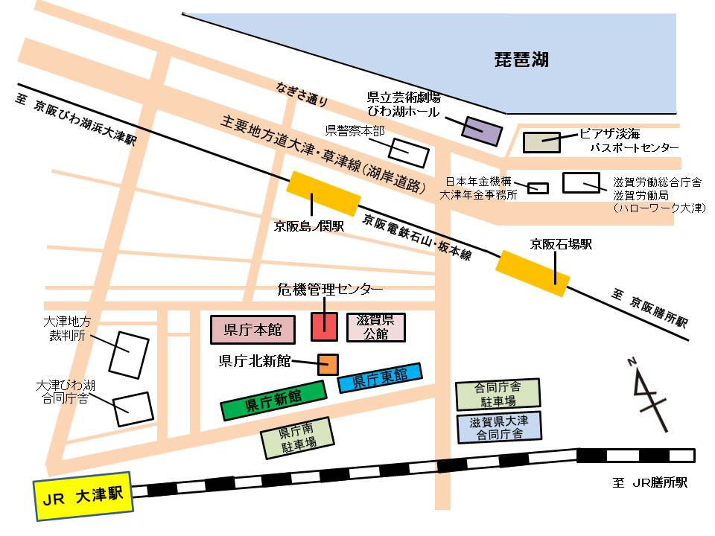

**２次試験会場**

**滋賀県農業教育情報センタ**ー

**１次試験会場**

**ピアザ淡海**

**滋賀県農業教育**

**情報センター**

**ピアザ淡海**